

KHOA CÔNG NGHỆ THÔNG TIN

BỘ MÔN CÔNG NGHỆ PHẦN MỀM

*****

ĐỒ ÁN MÔN HỌC

**PHẦN MỀM NGUỒN MỞ NÂNG CAO**

**Đề tài**

**Website Question & Answer Platform**

Nhóm sinh viên thực hiện: **Nhóm 16**

Danh sách sinh viên:

|  |  |  |  |
| --- | --- | --- | --- |
| 1. | Lưu Quốc Gia | 58265 | 65KSPM |

Giảng viên:***ThS. Lương Hiếu***

*Hà Nội, tháng 6/2025*

Mục lục

CHƯƠNG 1: GIỚI THIỆU ĐỀ TÀI 20

1.1 Lý do chọn đề tài 20

1.2 Mục tiêu đồ án 20

1.3 Phạm vi và giới hạn 20

CHƯƠNG 2: PHÂN TÍCH HỆ THỐNG 21

2.1 Use Case Diagram tổng quát 21

2.2 Mô tả các Use Case chính 21

2.3 Sơ đồ tương tác 23

CHƯƠNG 3: THIẾT KẾ HỆ THỐNG 24

3.1 Lựa chọn mô hình kiến trúc 24

3.2 Thiết kế biểu đồ trình tự. 24

3.3 Cơ sở dữ liệu. 30

3.4 Thiết kế giao diện 31

3.4.1 Giao diện khách 31

CHƯƠNG 4: KẾT QUẢ VÀ ĐÁNH GIÁ 34

5.1 Kết quả thử nghiệm hệ thống 34

# CHƯƠNG 1: GIỚI THIỆU ĐỀ TÀI

## Lý do chọn đề tài

Trong thời đại công nghệ thông tin phát triển nhanh chóng, nhu cầu tìm kiếm thông tin và trao đổi kiến thức ngày càng tăng. Các nền tảng Hỏi & Đáp như StackOverflow, Quora,... đã trở thành công cụ hữu ích cho cộng đồng. Đề tài này nhằm xây dựng một ứng dụng web Q&A với các chức năng cơ bản như đặt câu hỏi, trả lời, bình luận, bình chọn và quản lý người dùng.

## 1.2 Mục tiêu đồ án

- Xây dựng nền tảng web giúp người dùng đặt câu hỏi và nhận câu trả lời từ cộng đồng.

- Cung cấp công cụ hỗ trợ quản trị viên kiểm duyệt và quản lý nội dung hiệu quả.

## 1.3 Phạm vi và giới hạn

- Người dùng có thể: đăng ký, đăng nhập, đặt câu hỏi, tìm kiếm, bình luận, vote.

- Quản trị viên có thể: quản lý người dùng, câu hỏi, tag và theo dõi thống kê.

# CHƯƠNG 2: PHÂN TÍCH HỆ THỐNG

## 2.1 Use Case Diagram tổng quát

Hình 1: Use case tổng quát hệ thống

## 2.2 Mô tả các Use Case chính

**Use Case: Login**

* **Actor: Người dùng (User)**
* **Mô tả:**
  + **Người dùng nhập email/username và mật khẩu**
  + **Hệ thống xác thực thông tin**
  + **Phân quyền truy cập sau khi đăng nhập thành công**
* **Extensions:**
  + **Quên mật khẩu → Chuyển hướng đến chức năng reset password**

**Use Case: Manage**

* **Actor: Người dùng đã đăng nhập**
* **Mô tả:**
  + **CRUD câu hỏi/bài đăng của chính user**
  + **Theo dõi các câu hỏi đã tương tác**

**Use Case: Comment**

* **Actor: Người dùng đã đăng nhập**
* **Mô tả:**
  + **Thêm bình luận vào câu hỏi/trả lời**

**Use Case: User**

* **Actor: Admin/Người dùng**
* **Mô tả:**
  + **Với user thường:**
    - **Cập nhật profile**
    - **Đổi mật khẩu**
  + **Với admin:**
    - **Xem và chỉnh sửa thống kê danh sách user, questions, tags**

**Use Case: Register**

* **Actor: Khách (Guest)**
* **Mô tả:**
  + **Nhập thông tin: email, username, mật khẩu**
  + **Tự động đăng nhập sau khi xác minh thành công**
* **Extensions:**
  + **Validate mật khẩu mạnh**

**Use Case: Vote**

* **Actor: Người dùng đã đăng nhập**
* **Mô tả:**
  + **Upvote/downvote câu hỏi/trả lời**
  + **Mỗi user chỉ vote 1 lần cho 1 nội dung**

**Use Case: Ask Question**

* **Actor: Người dùng đã đăng nhập**
* **Mô tả:**
  + **Nhập tiêu đề, nội dung, tags**
* **Validation:**
  + **Bắt buộc chọn ít nhất 1 tag**

**Use Case: Admin**

* **Actor**: Admin
* **Mô tả**:
  + **Quản lý nội dung**:
    - Quản lý tags hệ thống
    - Quản lý Questions, users

## 2.3 Sơ đồ tương tác

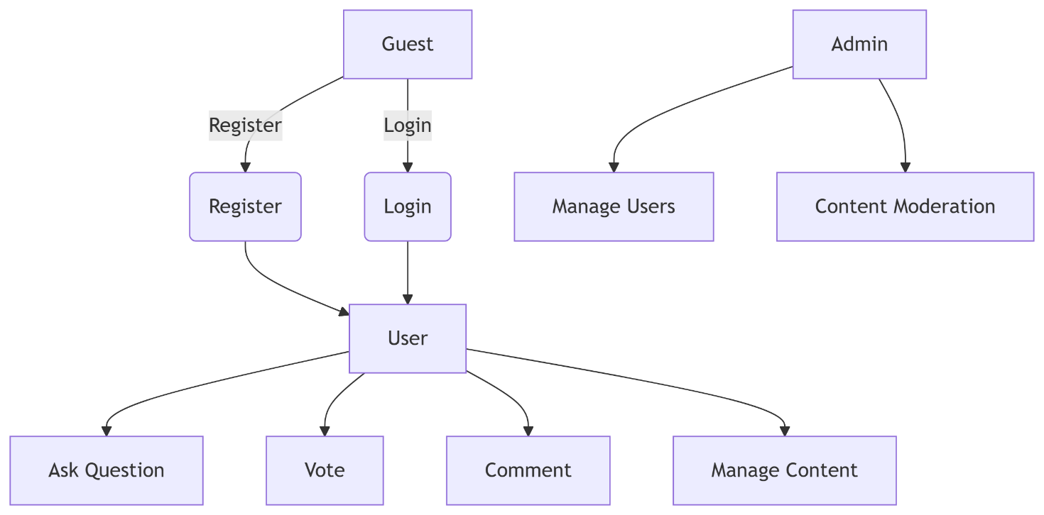

Hình 2: Biểu đồ hoạt động

# CHƯƠNG 3: THIẾT KẾ HỆ THỐNG

## 3.1 Lựa chọn mô hình kiến trúc

Sử dụng mô hình MVC.

Sơ đồ CSDL.

## 3.2 Thiết kế biểu đồ trình tự.

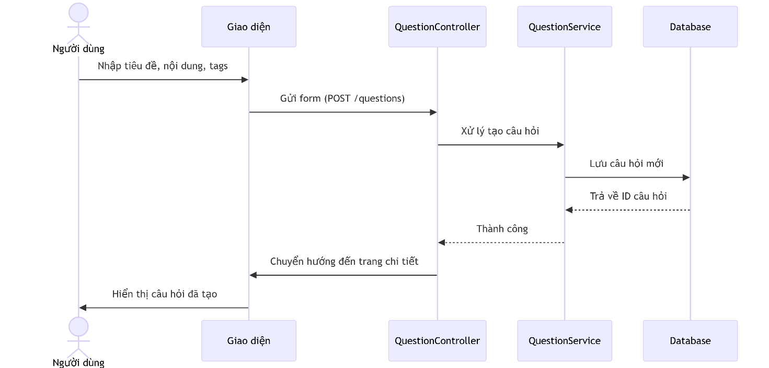

Hình 3: **Tạo câu hỏi**

## Cơ sở dữ liệu.

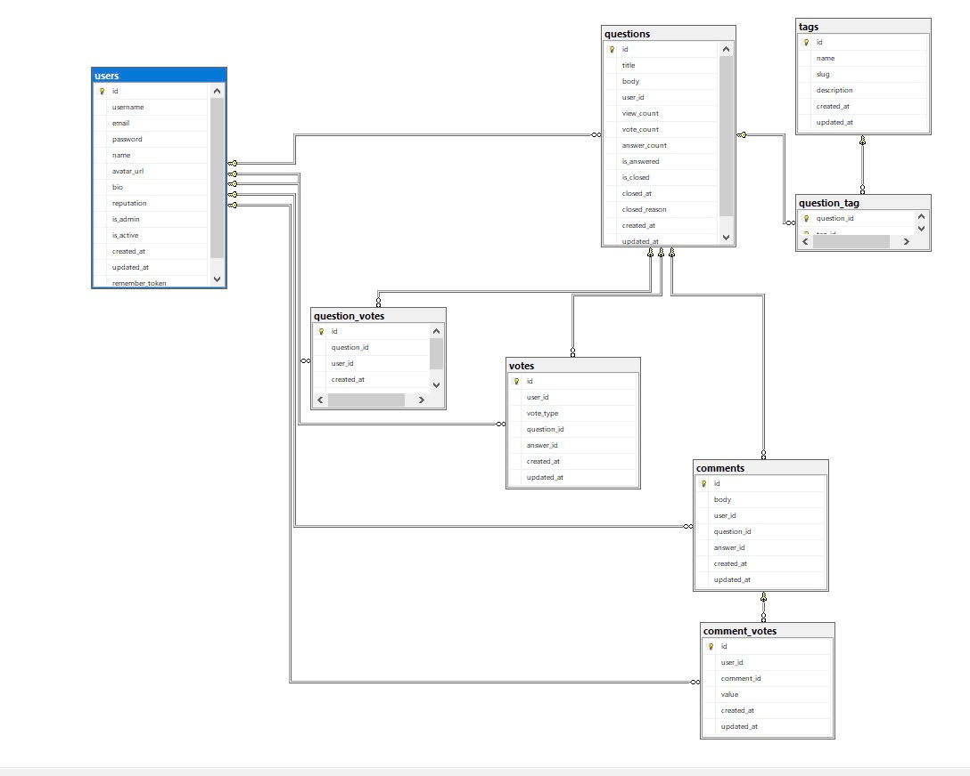

Hình 4: **Sơ đồ DB**

## 3.4 Thiết kế giao diện

### 3.4.1 Giao diện khách

Hình 5: Giao diện Home(Guest)

Hình 6: Giao diện Login/Register/Forgot_Password

Hình 21: Giao diện Home(User)

Hình 7: Giao diện Profile

Hình 8: Giao diện Question.

# CHƯƠNG 4: KẾT QUẢ VÀ ĐÁNH GIÁ

## 5.1 Kết quả thử nghiệm hệ thống

- Các tính năng hoạt động đúng

- Website chạy ổn định